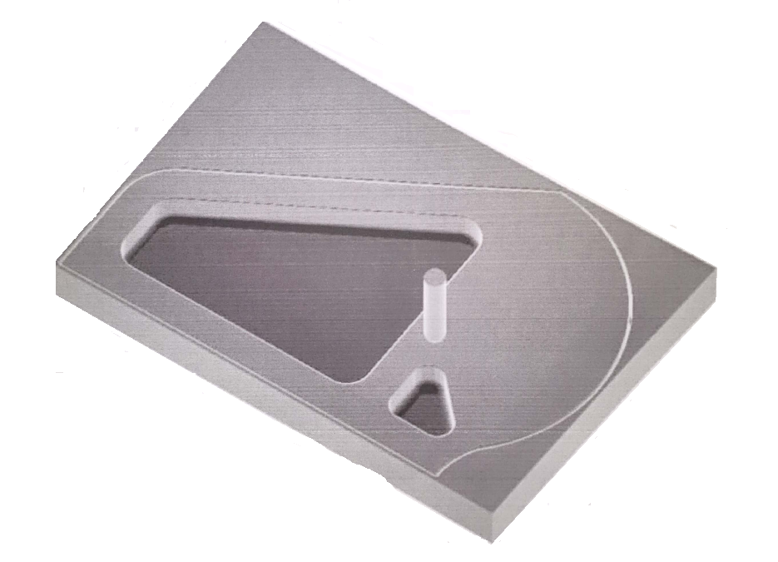
NAME : Shrinidhi Joshi
USN : 2GI20ME067
SIGN :

